重 庆 大 学

学 生 实 验 报 告

实验课程名称 操作系统

开课实验室 DS1503

学 院 大数据与软件学院年级 软件工程 专业班 01

学 生 姓 名 学 号

开 课 时 间 2024 至 2025 学年第 二 学期

总 成 绩
教师签名

软件学院制

《操作系统》实验报告

开课实验室： 2025 年 3 月 1 日
学院 |  | 大数据与软件学院 | 年级、专业、班 |  | 2023/软件工程/01 | 姓名 |  |  | 成绩
课程  名称 |  | 操作系统 |  | 实验项目  名 称 | 实验五：内存管理 |  |  | 指导教师 |  | 刘寄
教师评语 | 教师签名：  年 月 日

- 实验目的
实现线程创建和简单图形化实例
- 实验内容
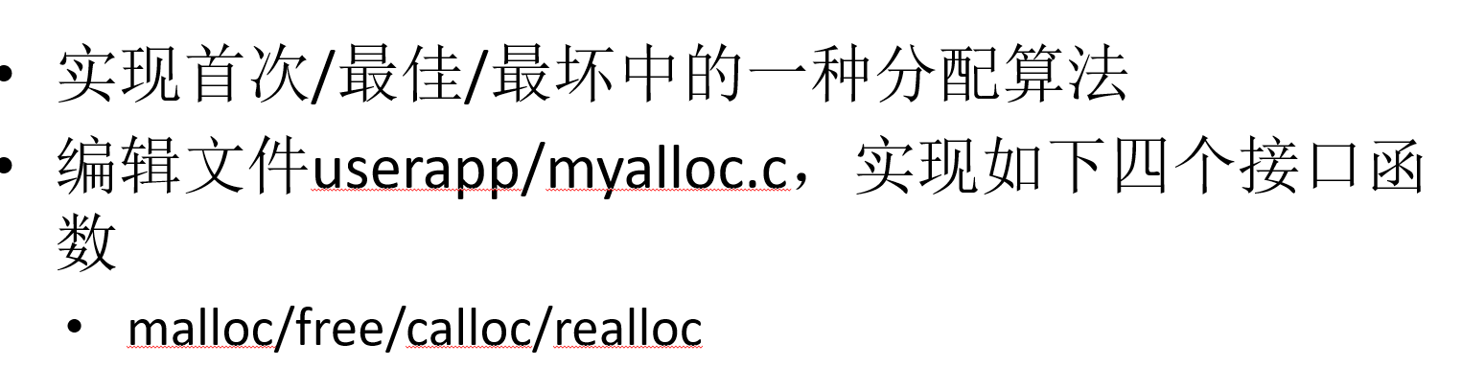
四个函数要求：
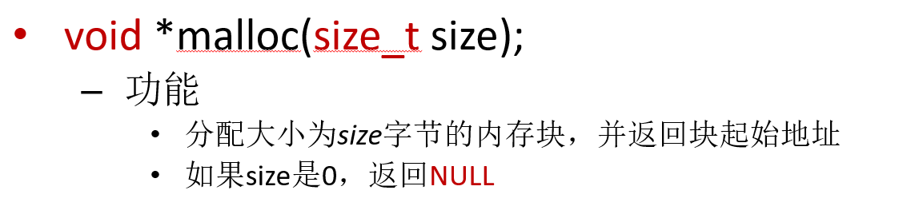
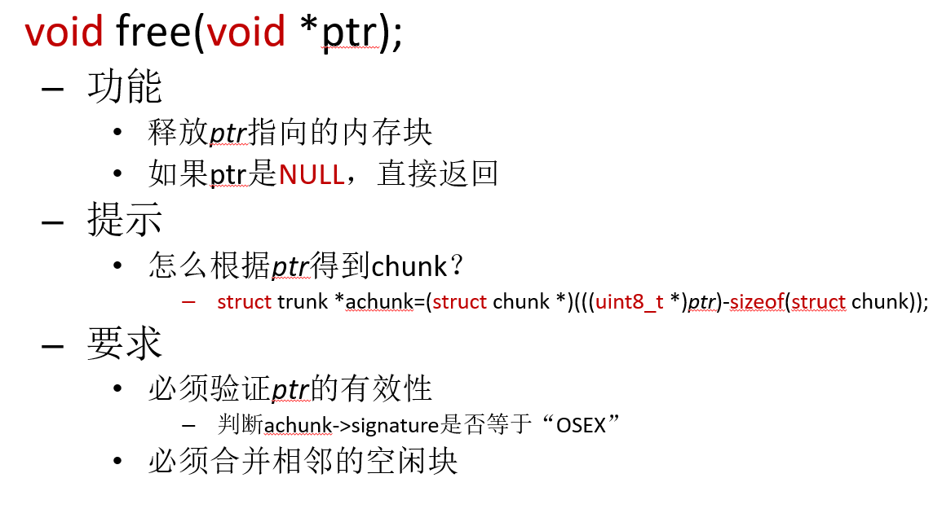
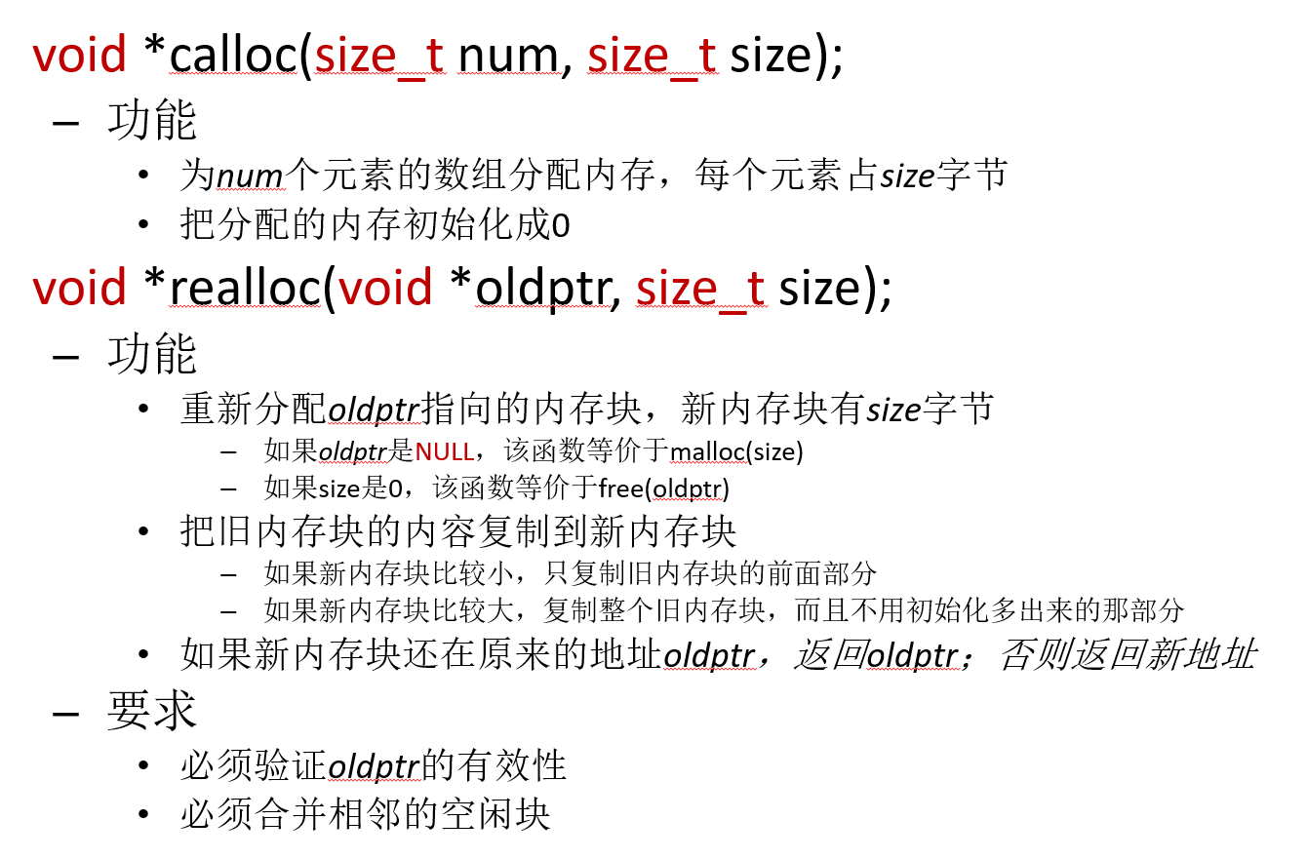
线程安全要求：
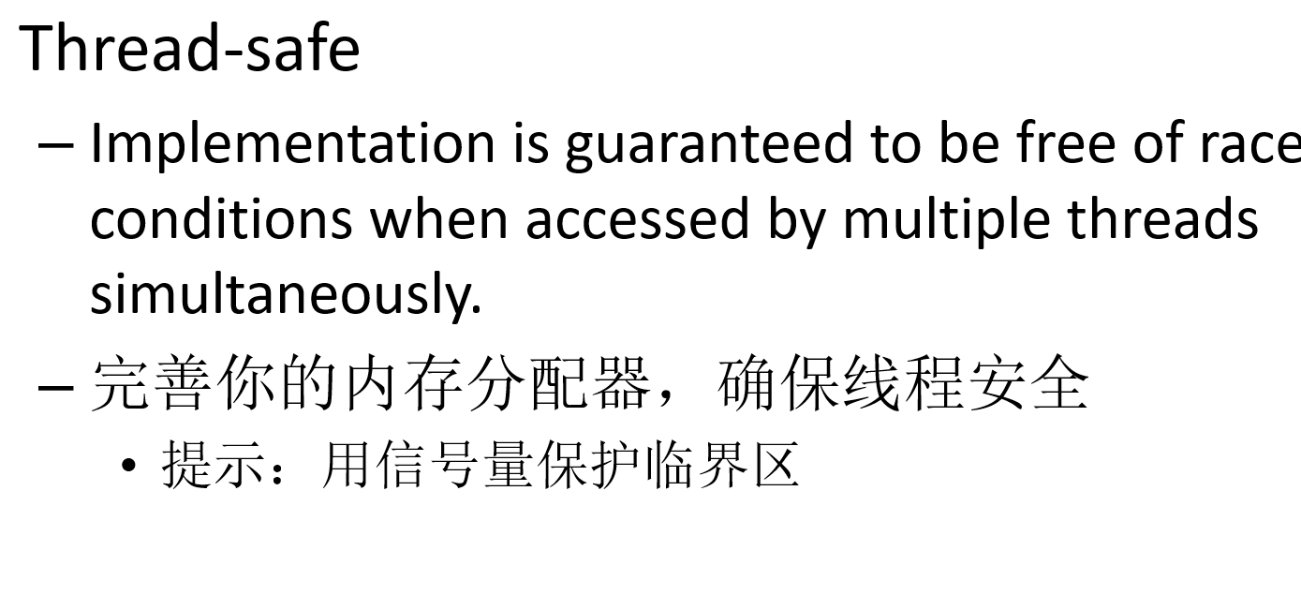
三、使用仪器、材料
虚拟机，编译器
- 实验过程原始记录(数据、图表、计算等)
实现首次分配算法，自定义了信号量实现
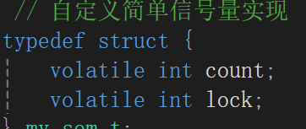
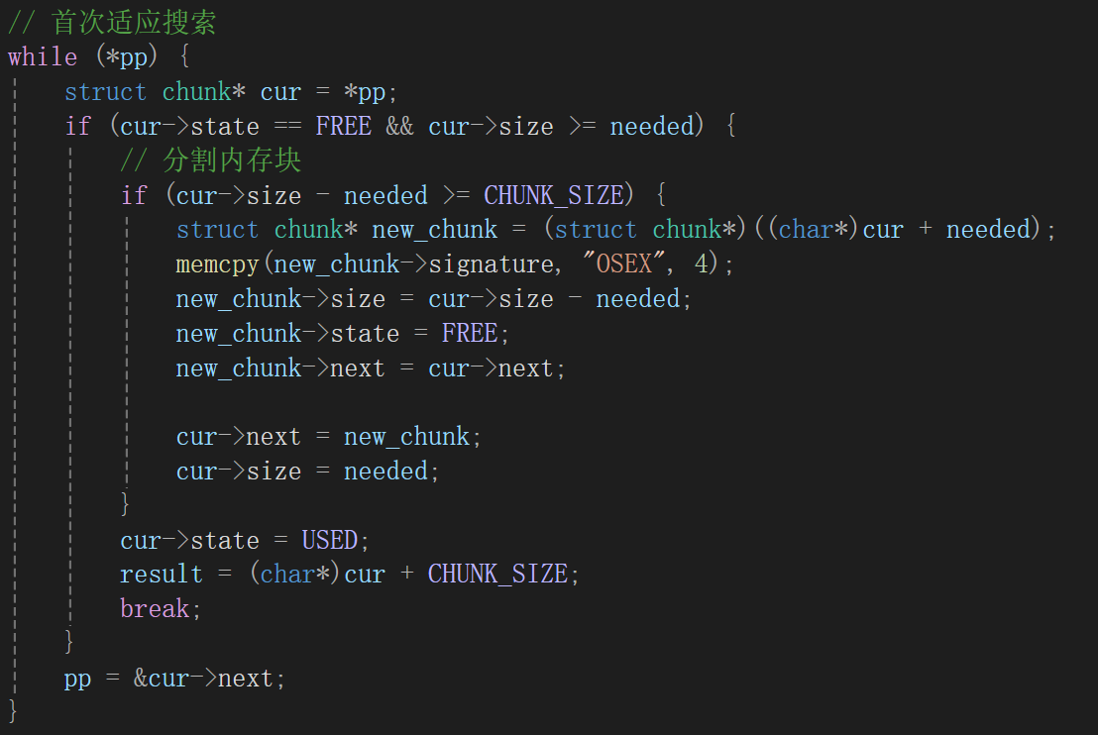
- 实验结果及分析
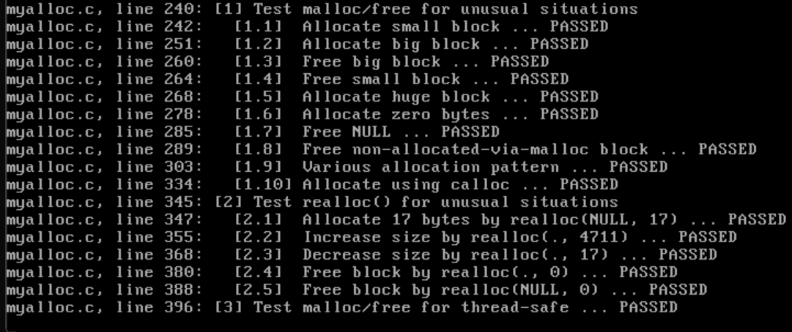
userapp/myalloc.c源码：
// 自定义简单信号量实现
typedef struct {
volatile int count;
volatile int lock;
} my_sem_t;

#define FREE 0
#define USED 1
#define CHUNK_SIZE sizeof(struct chunk)

struct chunk {
char signature[4]; /* "OSEX" */
struct chunk *next; /* ptr. to next chunk */
int state; /* 0 - free, 1 - used */

int size; /* size of this chunk */
};

static struct chunk *chunk_head=NULL;
static my_sem_t alloc_sem = { 1, 0 }; // 初始化为可用状态
// 原子交换操作（模拟CAS）
static int atomic_swap(volatile int* ptr, int new) {
int old;
__asm__ __volatile__(
"xchgl %0, %1"
: "=r"(old), "+m"(*ptr)
: "0"(new)
: "memory"
);
return old;
}

// 信号量等待（P操作）
static void sem_wait(my_sem_t* s) {
while (1) {
while (s->count == 0); // 忙等待
if (atomic_swap(&s->lock, 1) == 0) {
if (s->count > 0) {
s->count--;
atomic_swap(&s->lock, 0);
return;
}
atomic_swap(&s->lock, 0);
}
}
}

// 信号量释放（V操作）
static void sem_post(my_sem_t* s) {
while (atomic_swap(&s->lock, 1));
s->count++;
atomic_swap(&s->lock, 0);
}

void *g_heap;
void *tlsf_create_with_pool(uint8_t *heap_base, size_t heap_size)
{

chunk_head = (struct chunk *)heap_base;
strncpy(chunk_head->signature, "OSEX", 4);
chunk_head->next = NULL;
chunk_head->state = FREE;
chunk_head->size = heap_size;

return NULL;
}

// 内部合并实现（假设已持有锁）
static void coalesce(struct chunk* chunk) {
// 前向合并
if (chunk != chunk_head) {
struct chunk* prev = chunk_head;
while (prev->next != chunk) prev = prev->next;
if (prev->state == FREE && (char*)prev + prev->size == (char*)chunk) {
prev->size += chunk->size;
prev->next = chunk->next;
chunk = prev; // 更新当前块为合并后的块
}
}

// 后向合并
struct chunk* next = chunk->next;
if (next && next->state == FREE && (char*)chunk + chunk->size == (char*)next) {
chunk->size += next->size;
chunk->next = next->next;
}
}

void *malloc(size_t size)
{
if (size == 0 ) return NULL;

sem_wait(&alloc_sem); // 进入临界区

struct chunk** pp = &chunk_head;
size_t needed = size + CHUNK_SIZE;
void* result = NULL;

// 首次适应搜索
while (*pp) {
struct chunk* cur = *pp;
if (cur->state == FREE && cur->size >= needed) {
// 分割内存块
if (cur->size - needed >= CHUNK_SIZE) {
struct chunk* new_chunk = (struct chunk*)((char*)cur + needed);
memcpy(new_chunk->signature, "OSEX", 4);
new_chunk->size = cur->size - needed;
new_chunk->state = FREE;
new_chunk->next = cur->next;

cur->next = new_chunk;
cur->size = needed;
}
cur->state = USED;
result = (char*)cur + CHUNK_SIZE;
break;
}
pp = &cur->next;
}

sem_post(&alloc_sem); // 离开临界区
return result;
}

void free(void *ptr)
{
if (!ptr) return;

sem_wait(&alloc_sem); // 进入临界区

struct chunk* chunk = (struct chunk*)((uint8_t*)ptr - CHUNK_SIZE);
if (strncmp(chunk->signature, "OSEX", 4) == 0) {
chunk->state = FREE;
coalesce(chunk); // 合并相邻空闲块
}

sem_post(&alloc_sem); // 离开临界区
}

void *calloc(size_t num, size_t size)
{
size_t total = num * size;
if (total == 0 ) return NULL;

void* ptr = malloc(total);
if (ptr) memset(ptr, 0, total);
return ptr;
}

void *realloc(void *oldptr, size_t size)
{
if (!oldptr) return malloc(size);
if (size == 0) {
free(oldptr);
return NULL;
}

sem_wait(&alloc_sem); // 进入临界区

void* newptr = NULL;
struct chunk* chunk = (struct chunk*)((uint8_t*)oldptr - CHUNK_SIZE);

if (strncmp(chunk->signature, "OSEX", 4) != 0) {
sem_post(&alloc_sem);
return NULL;
}

size_t needed = size + CHUNK_SIZE;

// 尝试就地扩展
if (chunk->size >= needed) {
// 检查是否需要分割
if (chunk->size - needed >= CHUNK_SIZE) {
struct chunk* new_chunk = (struct chunk*)((char*)chunk + needed);
memcpy(new_chunk->signature, "OSEX", 4);
new_chunk->size = chunk->size - needed;
new_chunk->state = FREE;
new_chunk->next = chunk->next;

chunk->next = new_chunk;
chunk->size = needed;
}
newptr = oldptr;
}
else {
// 尝试合并后方空间
coalesce(chunk);
if (chunk->size >= needed) {
newptr = oldptr;
}
else {
// 分配新空间并迁移数据
newptr = malloc(size);
if (newptr) {
size_t old_size = chunk->size - CHUNK_SIZE;
memcpy(newptr, oldptr, old_size < size ? old_size : size);
// 直接标记旧块为FREE并合并，避免调用free()
chunk->state = FREE;
coalesce(chunk);
}
}
}

sem_post(&alloc_sem); // 离开临界区
return newptr;
}

实验报告打印格式说明

- 标题：三号加粗黑体
- 开课实验室：5号加粗宋体
- 表中内容：
- 标题：5号黑体
- 正文：5号宋体
- 纸张：16开(20cm×26.5cm)
- 版芯
上距：2cm
下距：2cm
左距：2.8cm
右距：2.8cm

说明： 1、“年级专业班”可填写为“00电子1班”，表示2000级电子工程专业第1班。
2、实验成绩可按五级记分制（即优、良、中、及格、不及格），或者百分制记载，若需要将实验成绩加入对应课程总成绩的，则五级记分应转换为百分制。

